**TRƯỜNG THCS ÁI MỘ**

**CHÚC MỪNG NGÀY QUỐC TẾ PHỤ NỮ 8/3**

**SINH NHẬT CB, GV, NV QUÝ I/2020**

***Người viết: Phạm Thùy Dương***

Ngày 8/3 đã trở thành ngày Quốc tế phụ nữ - ngày người phụ nữ được tôn vinh trên toàn thế giới. Ngày mùng 06 tháng 3, được sự chỉ đạo của chi bộ, Công đoàn trường THCS Ái Mộ đã tổ chức liên hoan chúc mừng 110 năm ngày Quốc tế phụ nữ Phụ nữ 8/3 tại phòng chuyên đề của nhà trường.

Tham dự buổi liên hoan có bác Hoàng Thanh Bình – Trưởng Ban đại diện cha mẹ học sinh nhà trường và các bác trong ban đại diện cha mẹ học sinh nhà trường.

Về phía nhà trường có sự hiện diện của cô giáo Ngô Thị Nga - Bí thư Chi bộ, Hiệu trưởng nhà trường cùng các cô giáo trong ban giám hiệu và toàn thể các đồng chí cán bộ, giáo viên, công nhân viên trong hội đồng sư phạm trường THCS Ái Mộ.

Mở đầu buổi liên hoan chúc mừng, đồng chí Nguyễn Thị Kim Nhung - Chủ tịch công đoàn nhà trường đã có bài diễn văn ôn lại lịch sử ra đời của ngày Quốc tế phụ nữ 8 tháng 3. Trong bài diễn văn của mình, đồng chí cũng khẳng định vai trò, vị thế của phụ nữ nói chung và phụ nữ Việt Nam nói riêng với những đóng góp tài năng, trí tuệ, công sức lao động trong nhiều lĩnh vực xã hội và đời sống

Sau bài phát biểu của đồng chí Nguyễn Thị Kim Nhung, bác Hoàng Thanh Bình - Trưởng ban đại diện cha mẹ học sinh nhà trường, bác Hoàng Xuân Thái - Phó ban đại diện cha mẹ học sinh nhà trường lên chúc mừng và tặng hoa tập thể nữ cán bộ, giáo niên, công nhân viên nhà trường nhân ngày Quốc tế phụ nữ 8/3. Cô giáo Ngô Thị Nga đã thay mặt các đồng chí lãnh đạo và tập thể nhà trường vui mừng đón nhận lẵng hoa tươi thắm, cũng như tình cảm và sự quan tâm của các bậc phụ huynh học sinh dành tặng cho tập thể nữ cán bộ, giáo viên, nhân viên nhà trường.

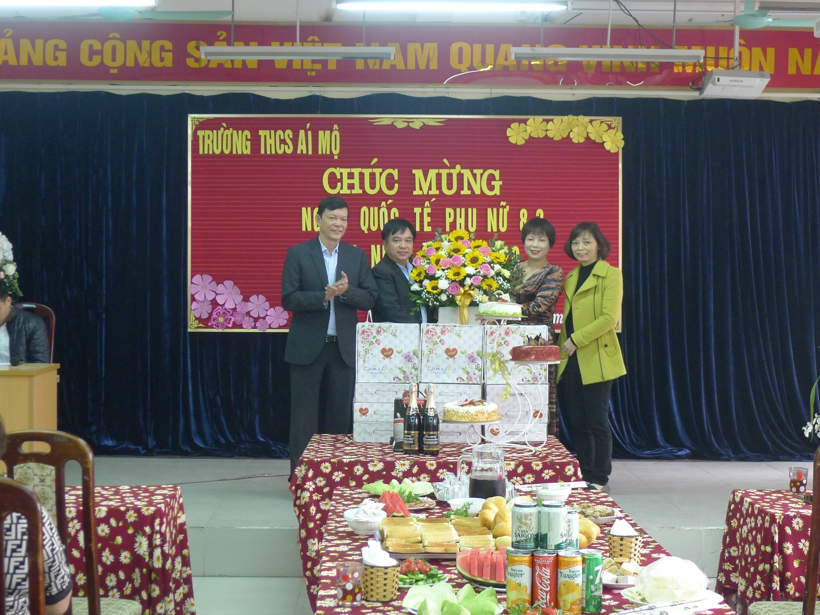

Để thể hiện tình cảm cũng như sự quan tâm của Ban giám hiệu tới các đồng chí giáo viên, công nhân viên và các bác trong ban đại diện cha mẹ học sinh nhà trường, nhà trường và công đoàn đã trao tặng những phần quà tới các đồng chí CB, GV, NV trong buổi liên hoan.

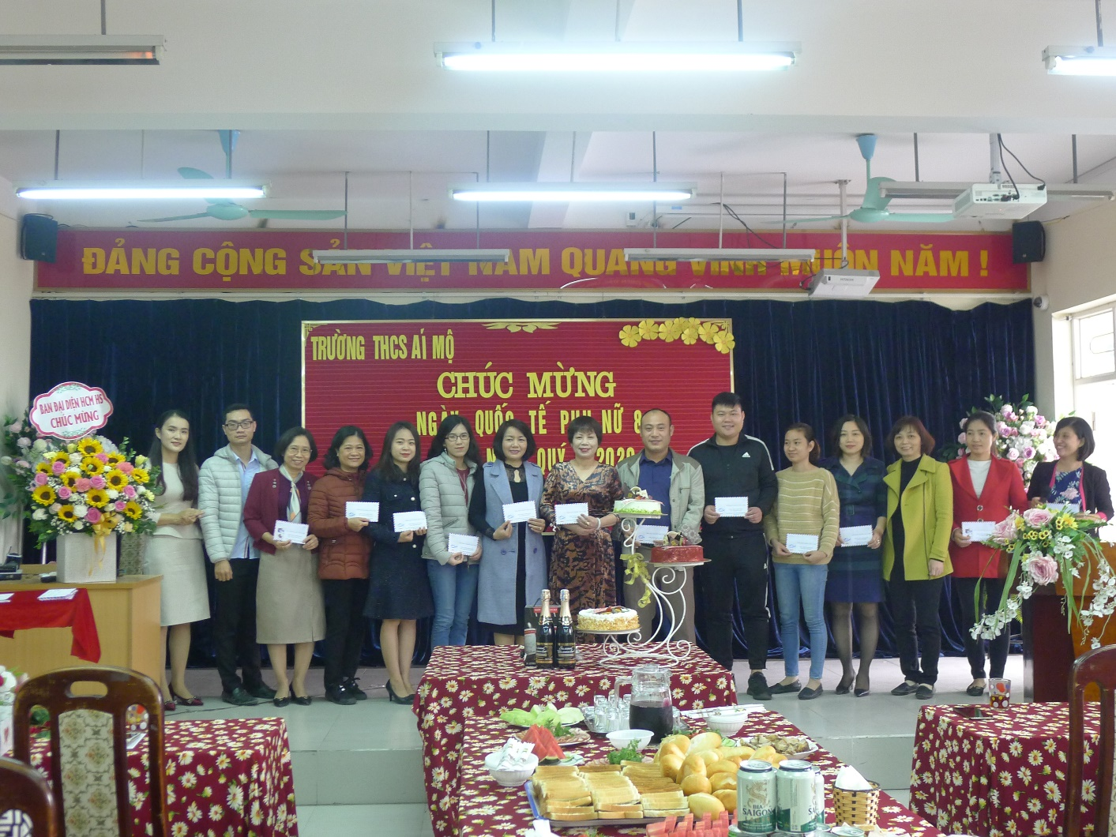

Nối tiếp là chương trình chúc mừng sinh nhật các đồng chí cán bộ, giáo viên, nhân viên sinh nhật quí I năm 2020. Đây là hoạt động thường niên có ý nghĩa động viên tinh thần mà nhà trường và công đoàn nhà trường đã tổ chức nhiều năm nay.

Kết thúc buổi lễ kỉ niệm là phần văn nghệ vui tươi, sôi động có ý nghĩa tuyên truyền với chủ đề chính hướng về công tác phòng chống dịch bệnh Covid -19 và liên hoan do nhà trường và công đoàn tổ chức.

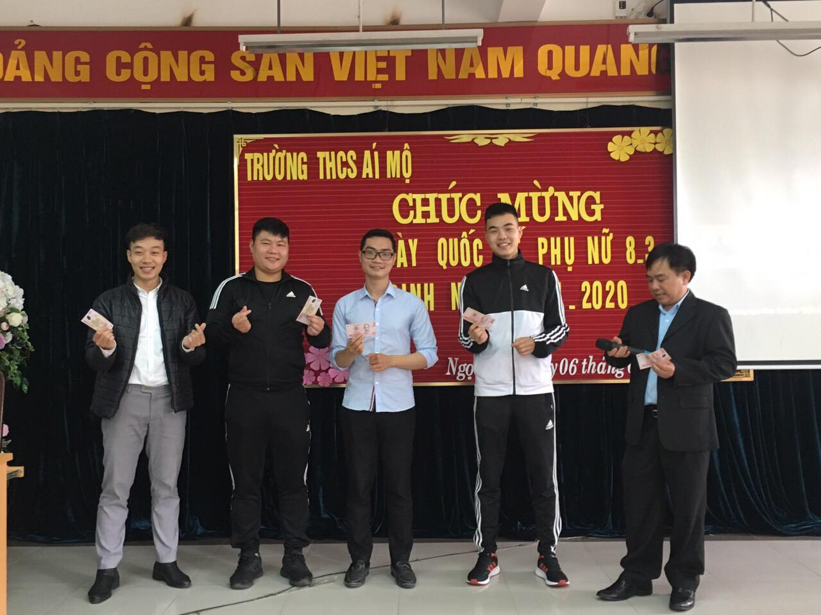

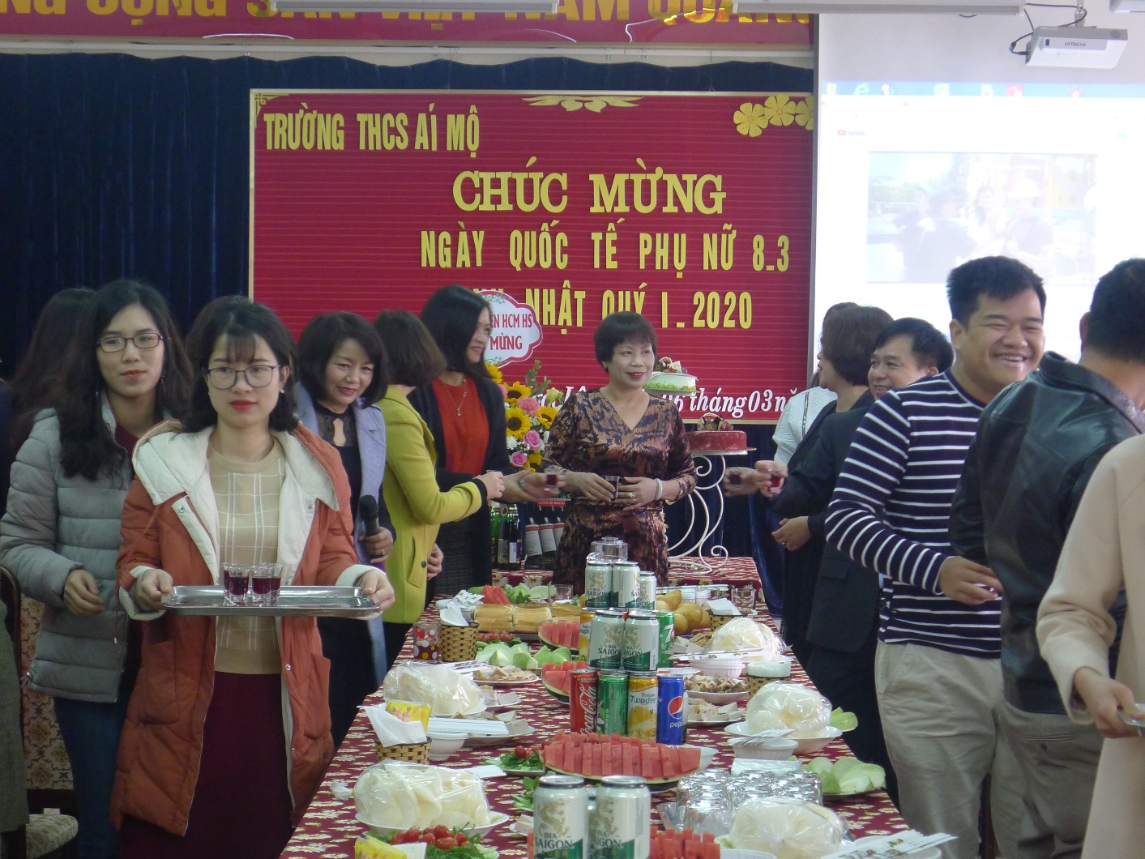

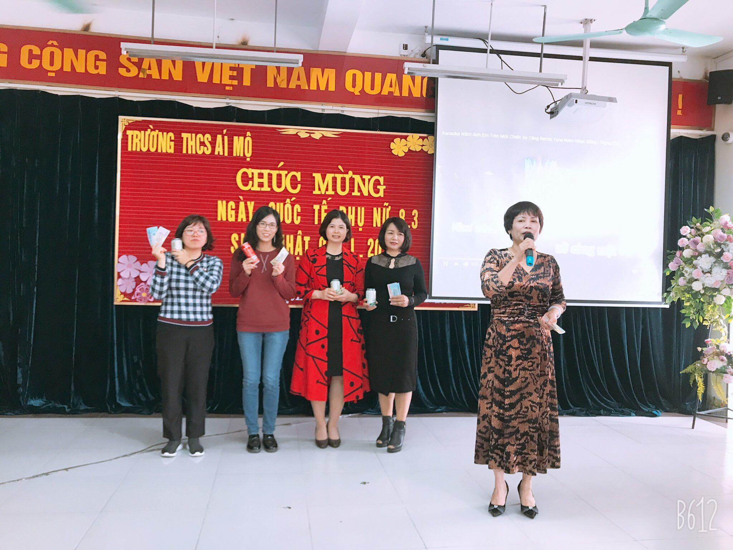

Trong tình hình diễn biến của dịch bệnh Covid-19, nhà trường và công đoàn vẫn thể hiện sự quan tâm, động viên tới tập thể cán bộ, giáo viên, công nhân viên. Từ đó tạo động lực để mọi người tiếp tục phấn đấu hoàn thành tốt nhiệm vụ được phân công.